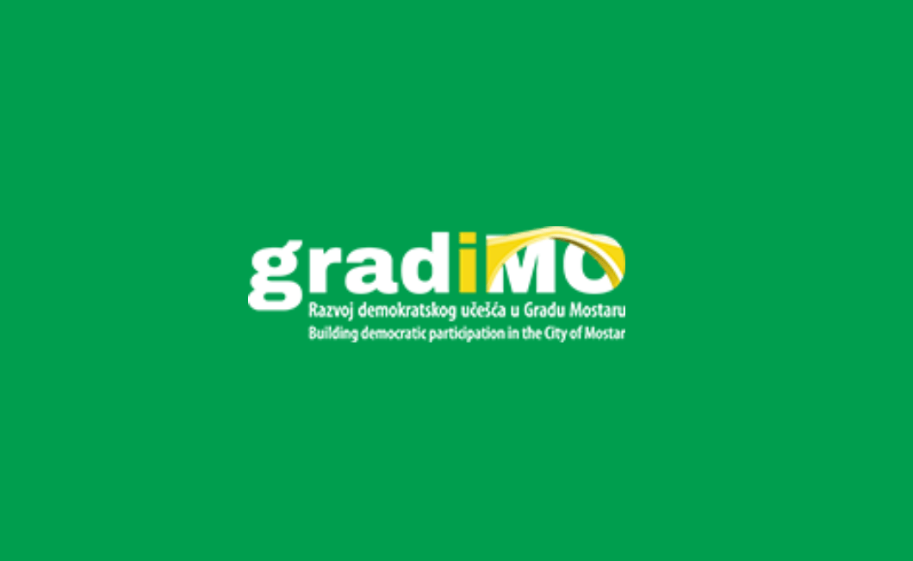

KONKURS
POZIV ZA SUDJELOVANJE NEVLADINIH ORGANIZACIJA, ORGANIZACIJA CIVILNOG DRUŠTVA I NEFORMALNIH GRUPA S PROSTORA GRADA MOSTARA U NADZORNOM TIMU PROJEKTA

„INOVIRANJE DEMOKRATSKOG SUDJELOVANJA NA LOKALNOJ RAZINI U BOSNI I HERCEGOVINI „

U sklopu projekta „Inoviranje demokratskog sudjelovanja na lokalnoj razini u Bosni i Hercegovini“ kojeg sprovodi Kongres lokalnih i regionalnih vlasti Vijeća Europe a u sklopu Akcionog plana Vijeća Europe za Bosnu i Hercegovinu za razdoblje od 2022-2025 godine, Grad Mostar uz stručnu i financijsku potporu Vijeće Europe organizira 2. Skupštinu građana Grada Mostara.
Riječ je o deliberativnom proces, koji će se organizirati u obliku Skupštine građana, što će omogućiti skupini od 40 nasumično odabranih građana (a koja skupina predstavlja demografski sastav Grada Mostara) da raspravljaju na temu: „Turisti ostaju kratko u Mostaru i tako ne donose značajniji prihod Gradu. Kako možemo postići da turisti u Mostaru borave duže i time doprinesu gospodarskom razvitku Grada Mostara?“

Za više informacija molimo posjetite stranicu www.mostargradimo.ba

Predmet poziva:
Koordinacijski tim poziva zainteresirane nevladine organizacije, organizacije civilnog društva i neformalne grupe s prostora Grada Mostara da se prijave za sudjelovanje u projektu kroz specifično kreirano radno tijelo koje ima mandat osigurati ispravno i legitmno sprovođenje deliberatovnog procesa u Mostaru.
Nadzorni tim će se sastojati od:
- 1 predstavnik Ureda gradonačelnika (kojeg kandidira gradonačelnik);
- predstavnici svih političkih grupa u Gradskom vijeću Grada Mostara (po jedno mjesto za svaku stranku/koalicijsku grupu gradskog vijeća, koje su same grupe odabrale);
- 2 predstavnika akademske zajednice (rektori Univerziteta/Sveučilišta u Mostaru kandidiraju 2 predstavnika);
- predstavnici NVO-a (isti broj kao i ukupan broj predstavnika javnih vlasti, dvotrećinski izabrani preferencijalnim glasanjem među kandidatima iz NVO-a, jednotrećinski slučajnim odabirom);
- u Nadzorni tim može se dodati i stručnjak za deliberativnu demokraciju
Uloga Nadzornog tima:
Nadzorni tim nadgleda skupštinski proces kako bi osigurao da se Skupština pridržava standarda koji su propisani Pravilnikom o radu Skupštine.
Nadzorni tim će nadgledati sprovođenje deliberativnog procesa i provjeravati da se standardi i pravila Skupštine poštuju tijekom deliberacije na izabranu temu.
Nadzorni tim će se povremeno sastajati, s planiranim prvim sastankom u 9. mjesecu 2023. godine.

Uvjeti selekcije
- Svaka nevladina organizacija, organizacija civilnog društva kao i neformalna grupa s prostora Grada Mostara može predložiti jednog člana za sudjelovanje u Nadzornom timu.
- Nevladina organizacija, organizacija civilnog društva ili neformalna grupa koja želi predložiti svog kandidata treba pružiti dokaz da su njene aktivnosti vezane za Grad Mostar, u jednoj ili više dolje navedenih oblasti:
1. Tema deliberacije - Turisti ostaju kratko u Mostaru i tako ne donose značajniji prihod Gradu.Kako možemo postići da turisti u Mostaru borave duže i time doprinesu gospodarskom razvitku Grada Mostara?“
2. Građanska participacija
3. Zagovaranje u lokalnim zajendicama
- Ukoliko predlagač ne ispunjava gore navedene kriterije, prijava će se smatrati nevažećom.

Procedura selekcije
- Selekciju organizira Koordinacijski tim.
- Ukoliko broj prijava bude manji ili jednak predviđenom broju mjesta dodijeljenih nevladinim organizacijama, organizacijama civilnog društva i neformalnim grupama, sve prijave će automatski biti prihvaćene, a ostala mjesta će ostati upražnjena
- Ukoliko broj prijava premaši broj mjesta predviđen za nevladine organizacije, organizacije civilnog društva i neformalne grupe, predstavnici će biti odabrani u skladu s metodologijom za izbor koju će blagovremeno obznaniti Koordinacijski tim.
- Koordinacijski tim će objaviti rezultate konkursa na stranici www. mostargradimo.ba

Sadržaj i način podnošenja prijave
Prijava treba sadržavati:

- Dokaz da organizacija/neformalna grupa djeluje na prostoru Grada Mostara. To je moguće dokazati jednim od sljedećih dokaza: statut organizacije, uvjerenje o registraciji, web stranicom, profilima na društvenim mrežama, izvješćem o aktivnostima na prostoru Mostara, dokazom o članstvu i sl.
- Opis ciljeva i misije organizacije/neformalne grupe
- Kontakt i funkciju osobe koja se predlaže za članstvo u Nadzornom timu projekta.

Rok podnošenja prijave
Prijavu je neophodno dostaviti u roku od sedam (7) dana od dana objave na web stranici (do 30.08.2023. godine), putem e-mail adrese skupstina.gradjana@mostar.ba
Sve dodatne informacije vezano za konkurs se mogu dobiti putem e-maila: skupstina.gradjana@mostar.ba

Ova aktivnost je realizovana putem grant podrške Gradu Mostaru a u okviru projekta “Inoviranje demokratskog učešća na lokalnom nivou u Bosni i Hercegovini” kojeg sprovodi Kongres lokalnih i regionalnih vlasti Vijeća Europe u sklopu Akcionog plana Vijeća Europe za Bosnu i Hercegovinu 2022-2025.
Ova publikacija je realizirana putem grant podrške Gradu Mostaru a u okviru projekta “Inoviranje demokratskog učešća na lokalnom nivou u Bosni i Hercegovini” , kojeg sprovodi Kongres lokalnih i regionalnih vlasti Vijeća Europe a u sklopu Akcionog plana Vijeća Europe za Bosnu i Hercegovinu 2022-2025. Ovdje izneseni stavovi ni na koji način ne odražavaju službeni stav Vijeća Europe.

.

